|  |  |  |
| --- | --- | --- |
|  |  |  |
| МИНОБРНАУКИ РОССИИ | | |
| Федеральное государственное бюджетное образовательное учреждение  высшего образования  **«МИРЭА – Российский технологический университет»**  **РТУ МИРЭА** | | |

Институт Информационных технологий

Кафедра корпоративных информационных систем

**Отчет по практической работе №5**

по дисциплине «Информационно-технологическая архитектура»

**Тема практической работы:** «Формирование организационной схемы интерфейса пользователя»

|  |  |
| --- | --- |
| **Выполнил:**  Студент группыИКБО-08-21 | Юнаков Илья Павлович |
| **Проверил:** | Степанюк Владислав Сергеевич |

2024 г.

Цель практической работы: Формирование организационной схемы интерфейса пользователя.

**Выполнение работы**

Построенные прототипы страниц сайта площадки по продаже интернет-товаров представлены на рисунках ниже, схема переходов между страницами изображена в конце.

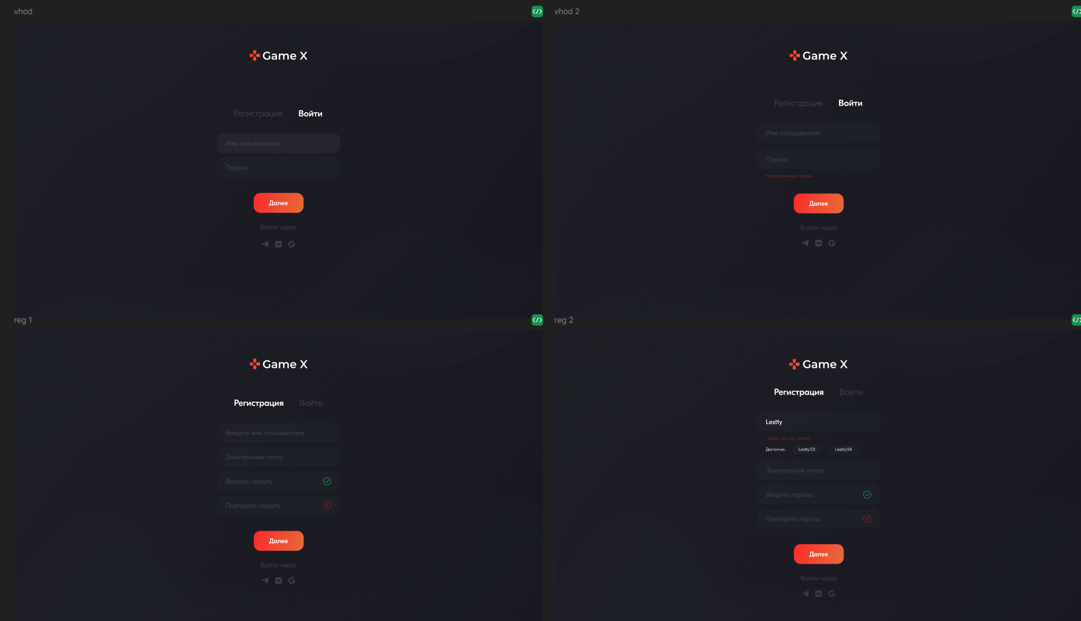

Рисунок 1 – Вход и регистрация

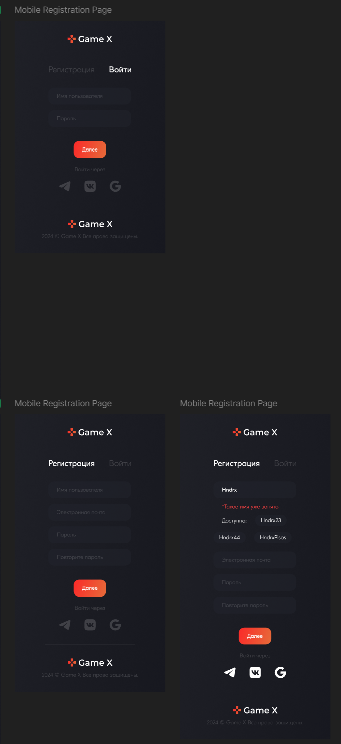

Рисунок 2 – Вход и регистрация мобильная версия

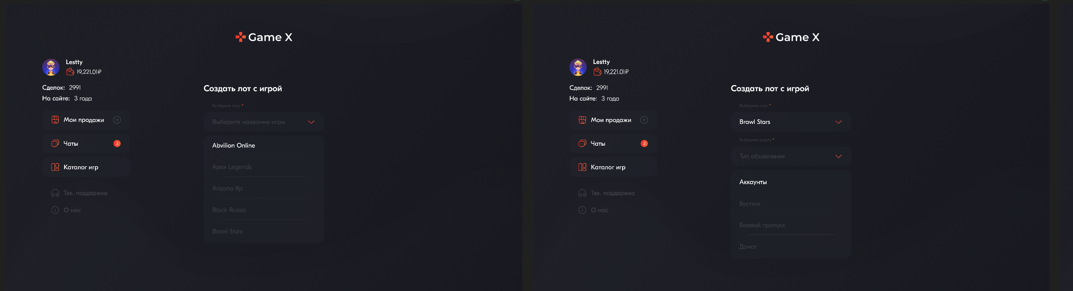

Рисунок 3 – Создание лота

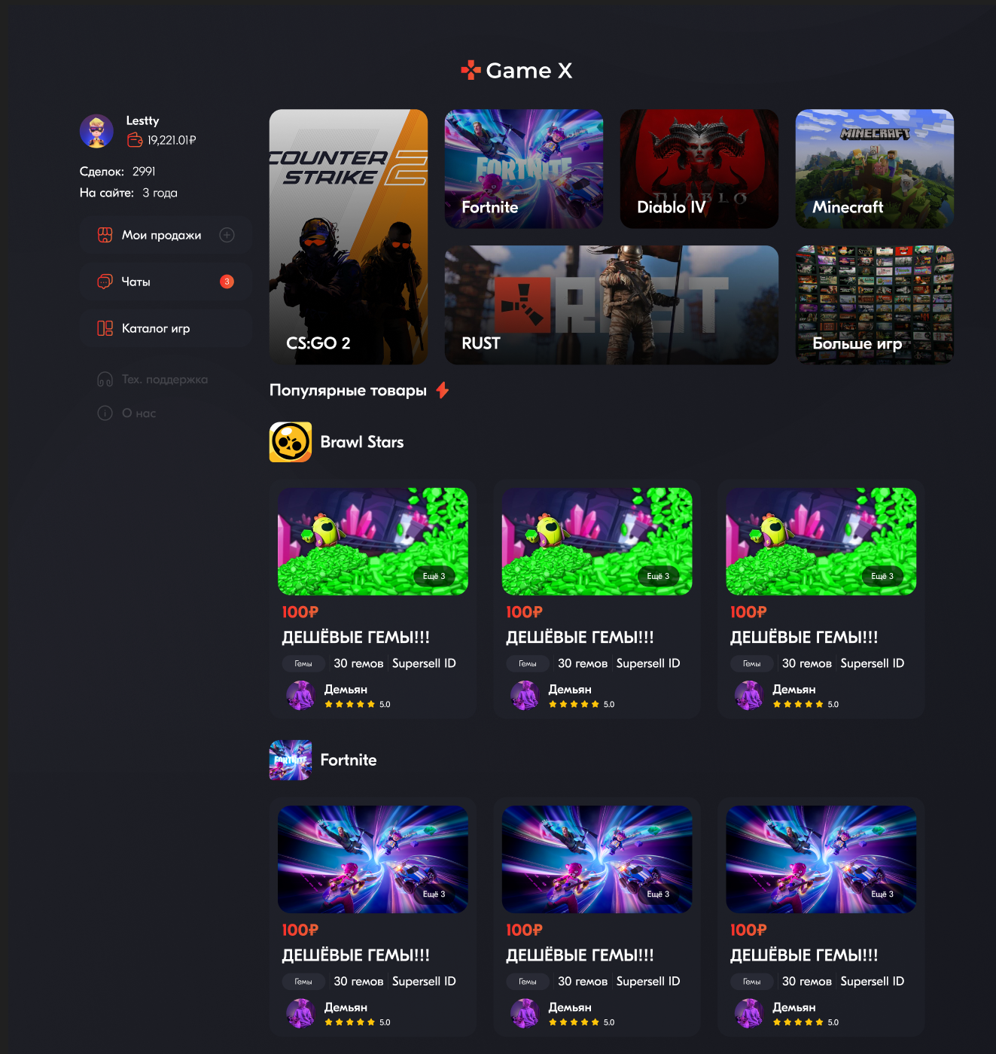

Рисунок 4 – Список лотов с категориями

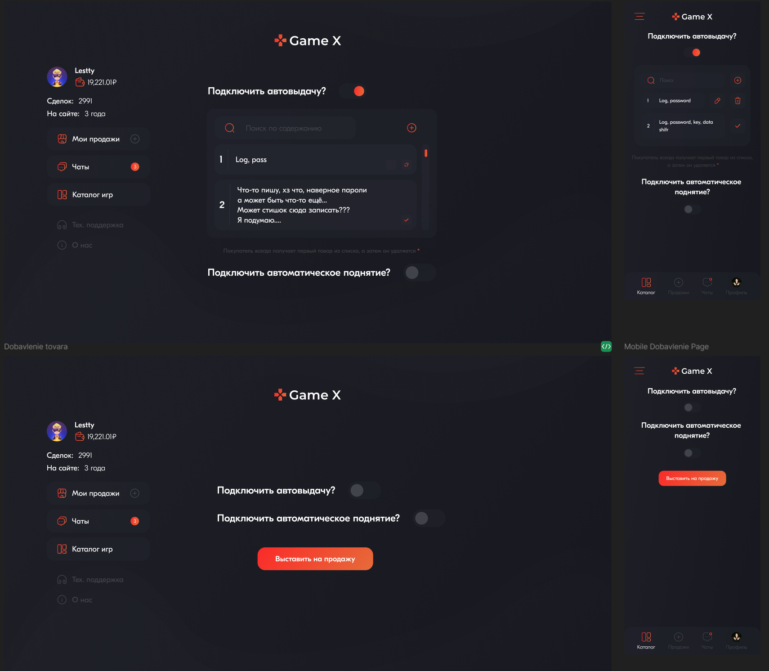

Рисунок 5 – Подключение автовыдачи

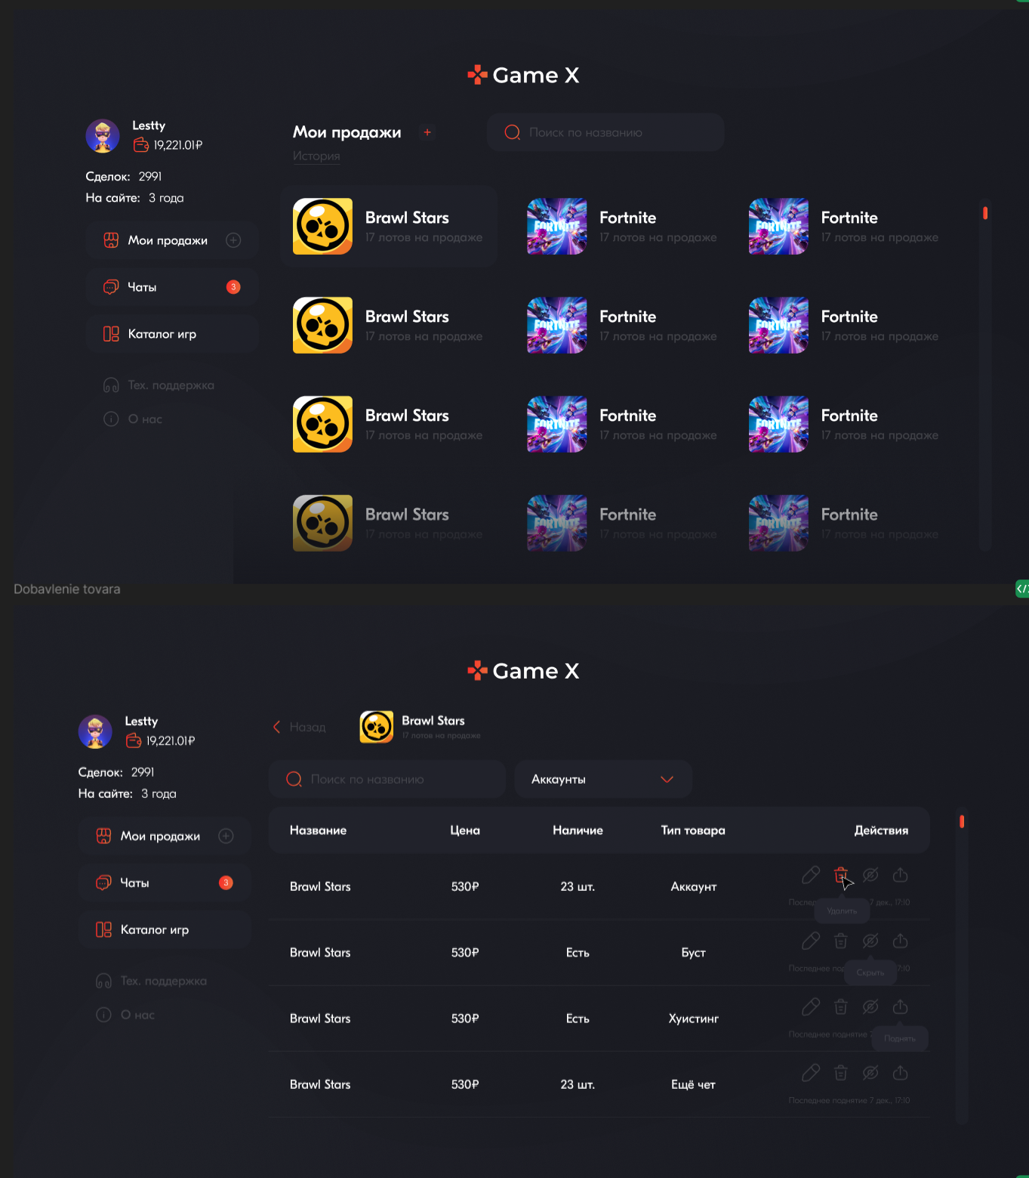

Рисунок 6 – Мои лоты

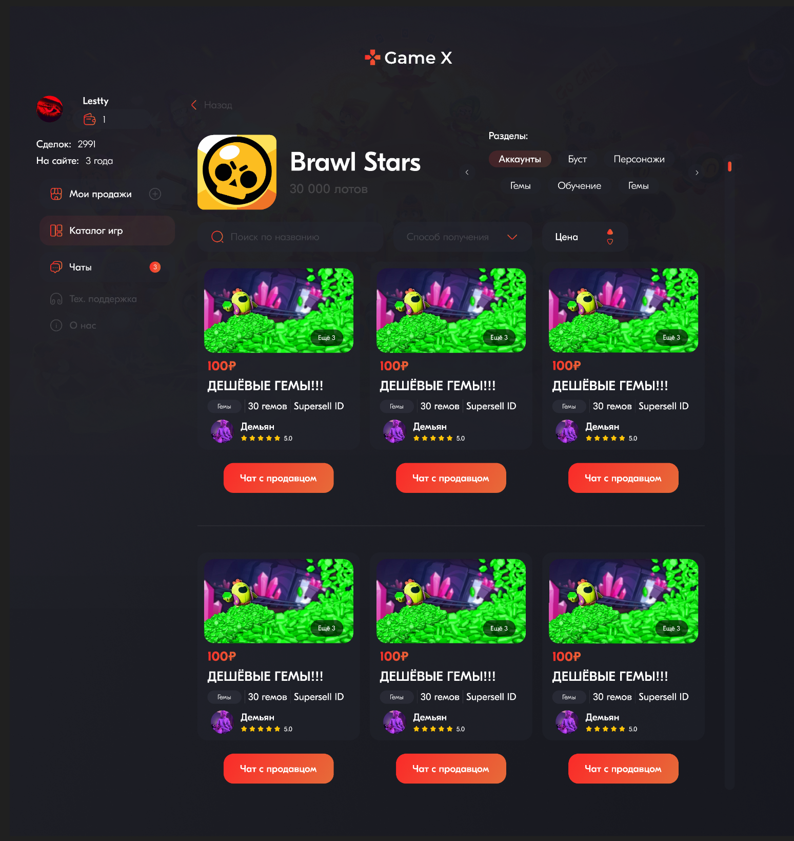

Рисунок 7 – Лоты по игре и категории

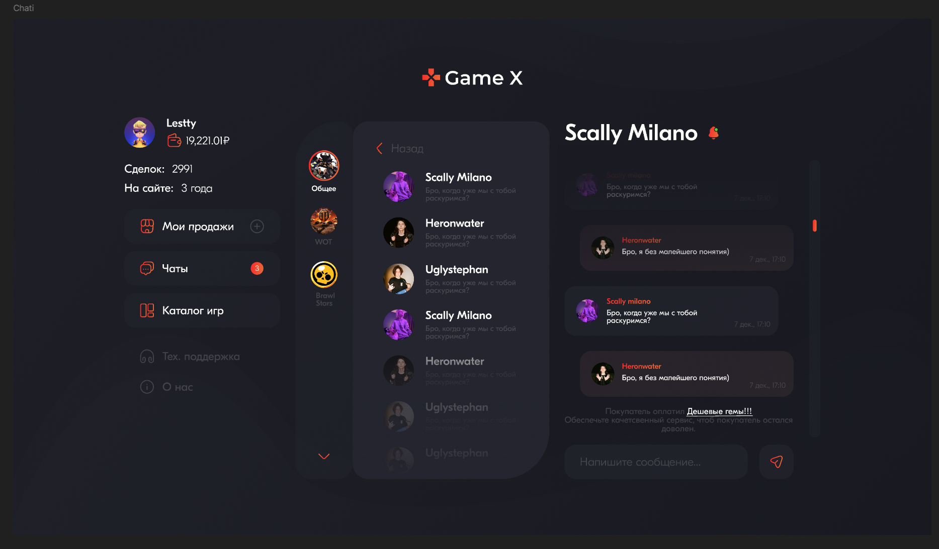

Рисунок 8 – Чаты

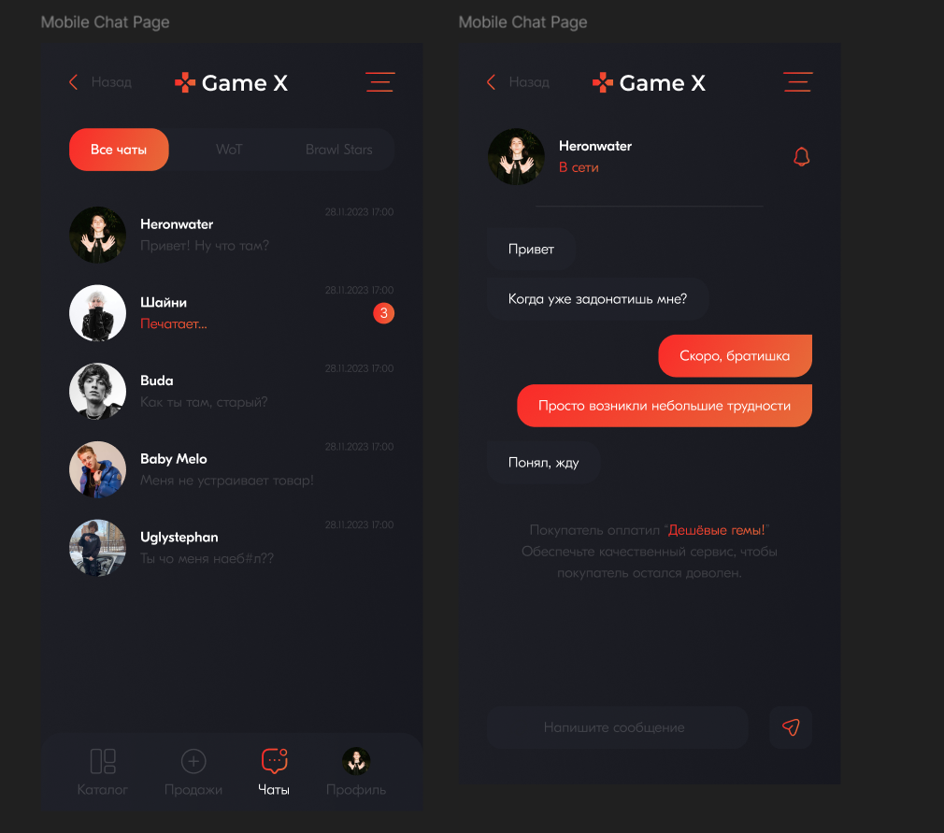

Рисунок 9 – Мобильные чаты

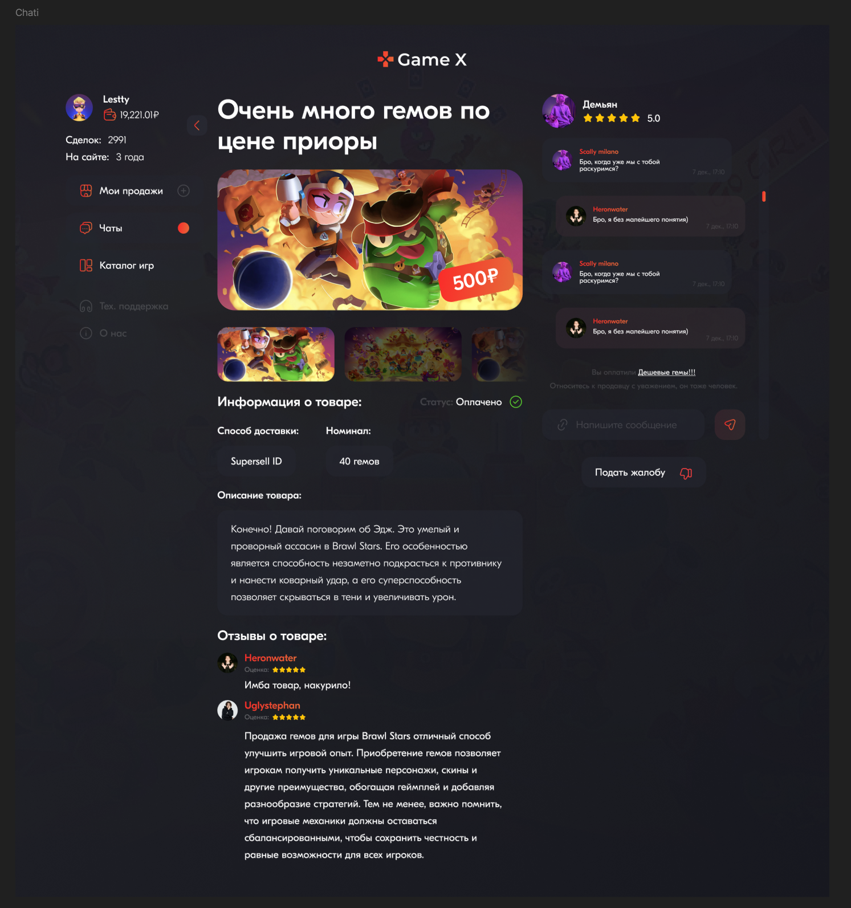

Рисунок 10 – Страница товаров

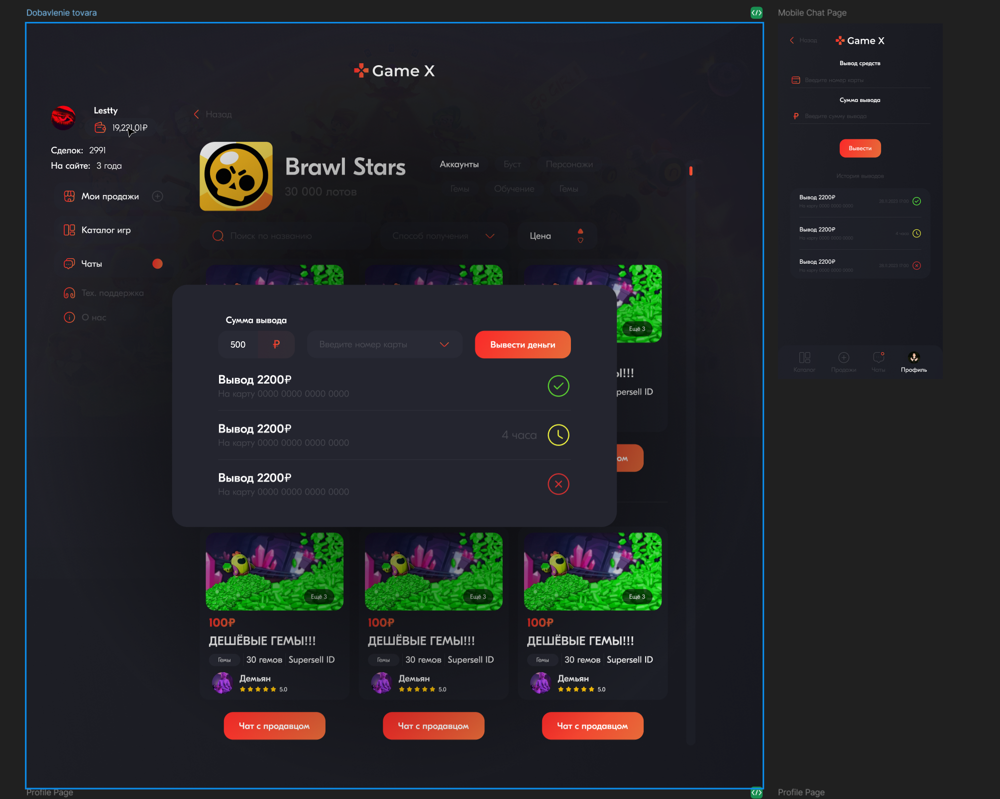

Рисунок 11 – Вывод средств

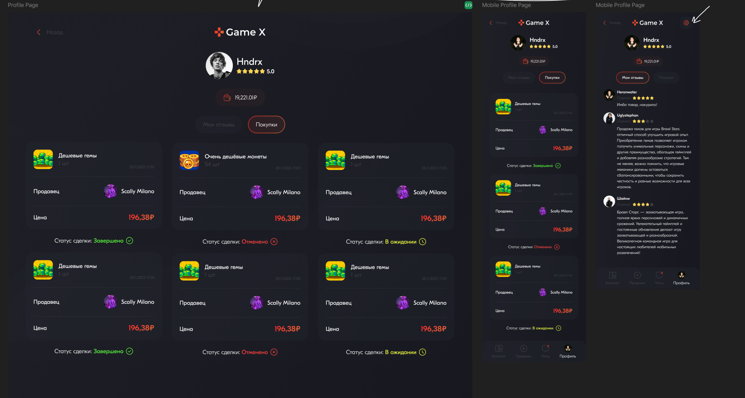Рисунок 12 – Мои продажи

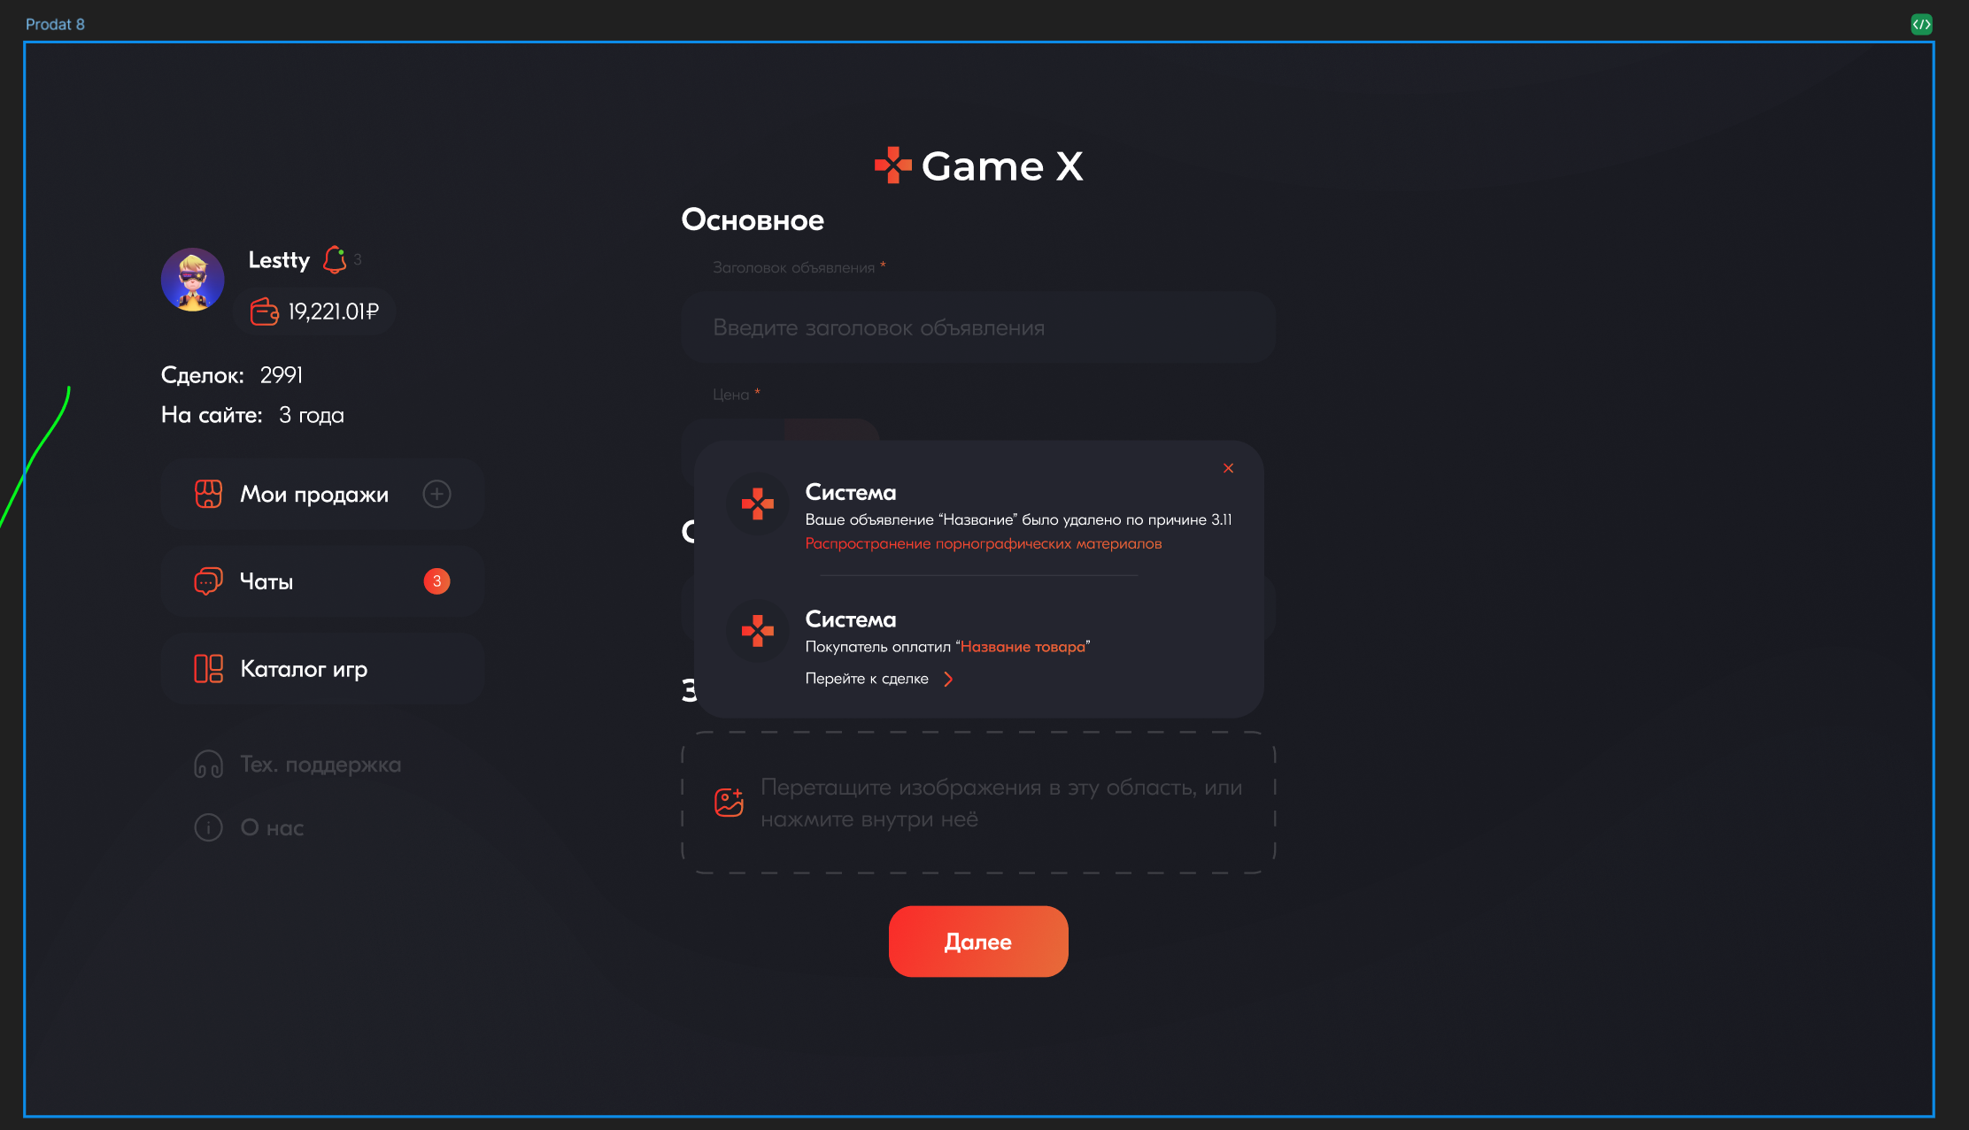

Рисунок 13 – Модерация

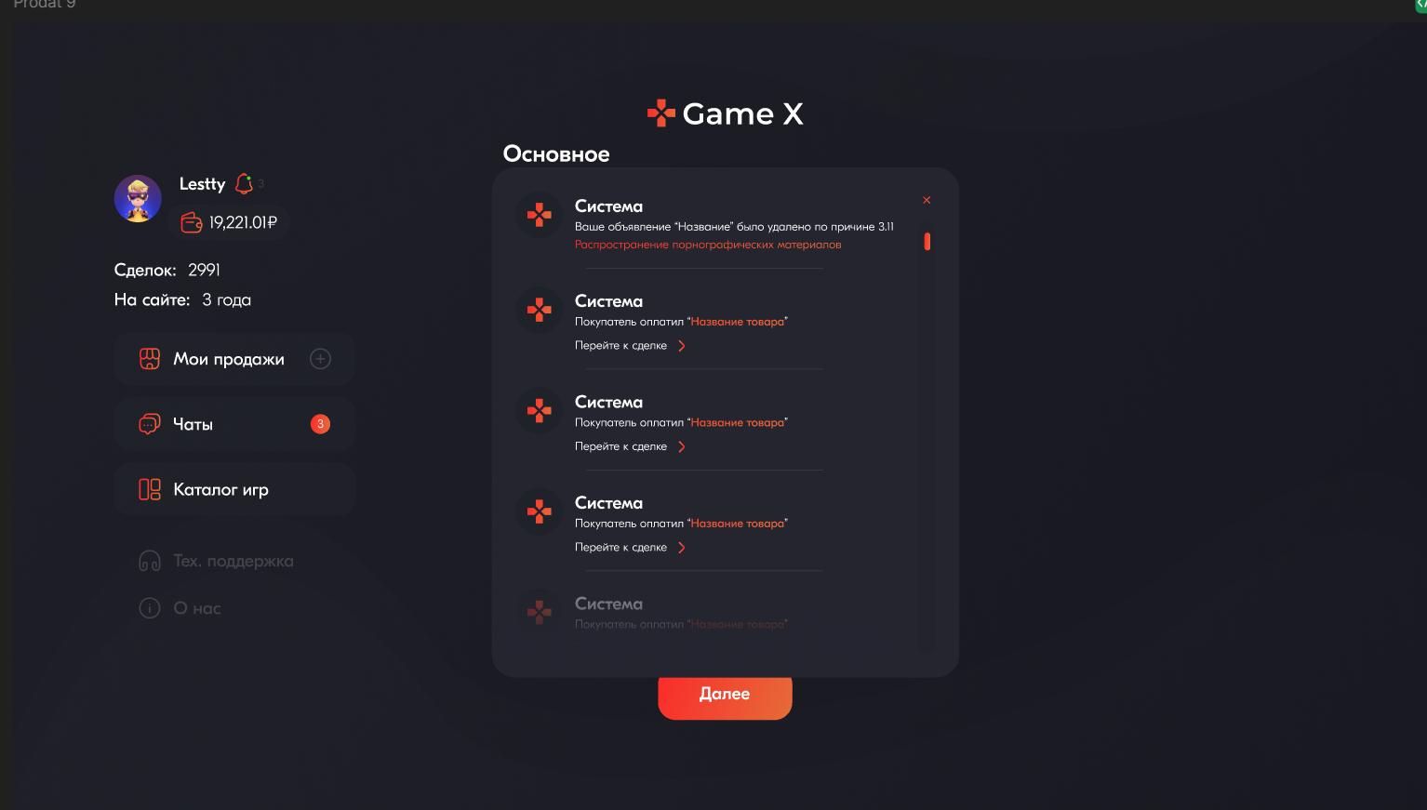

Рисунок 14 – Модерация

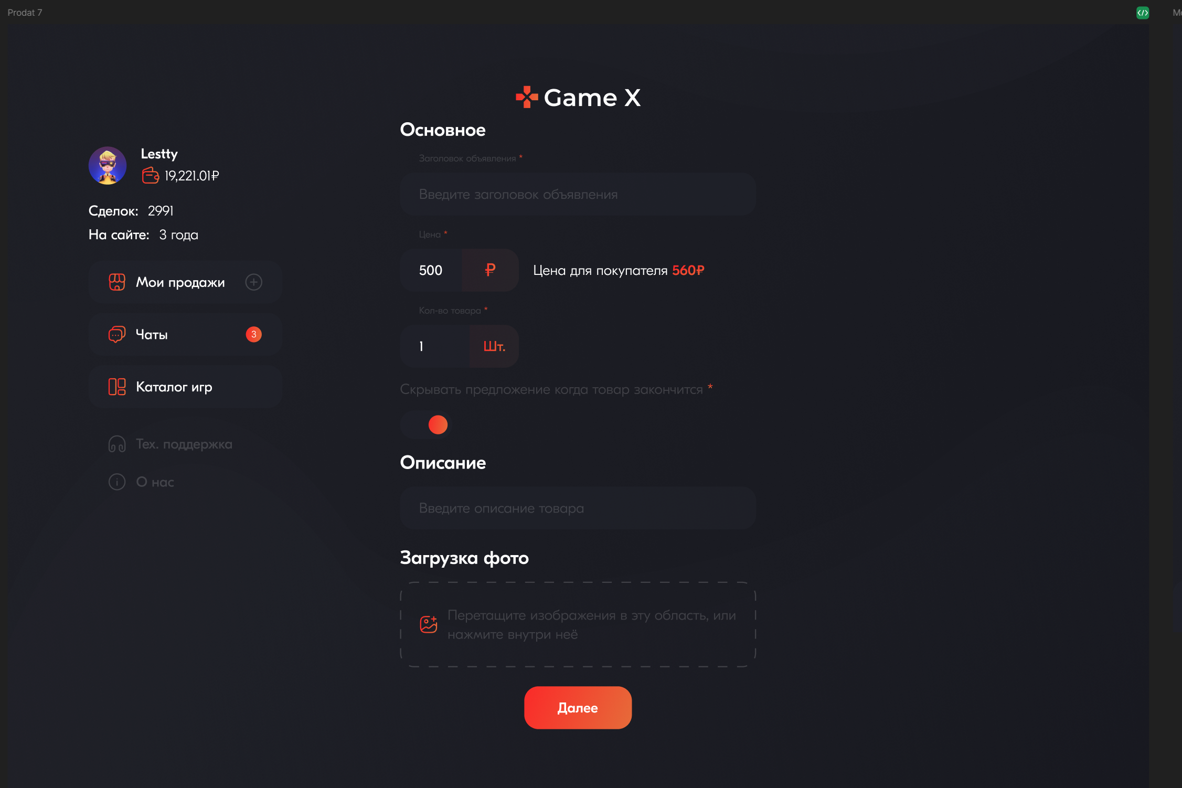

Рисунок 15 – Подробное описание лота при создании

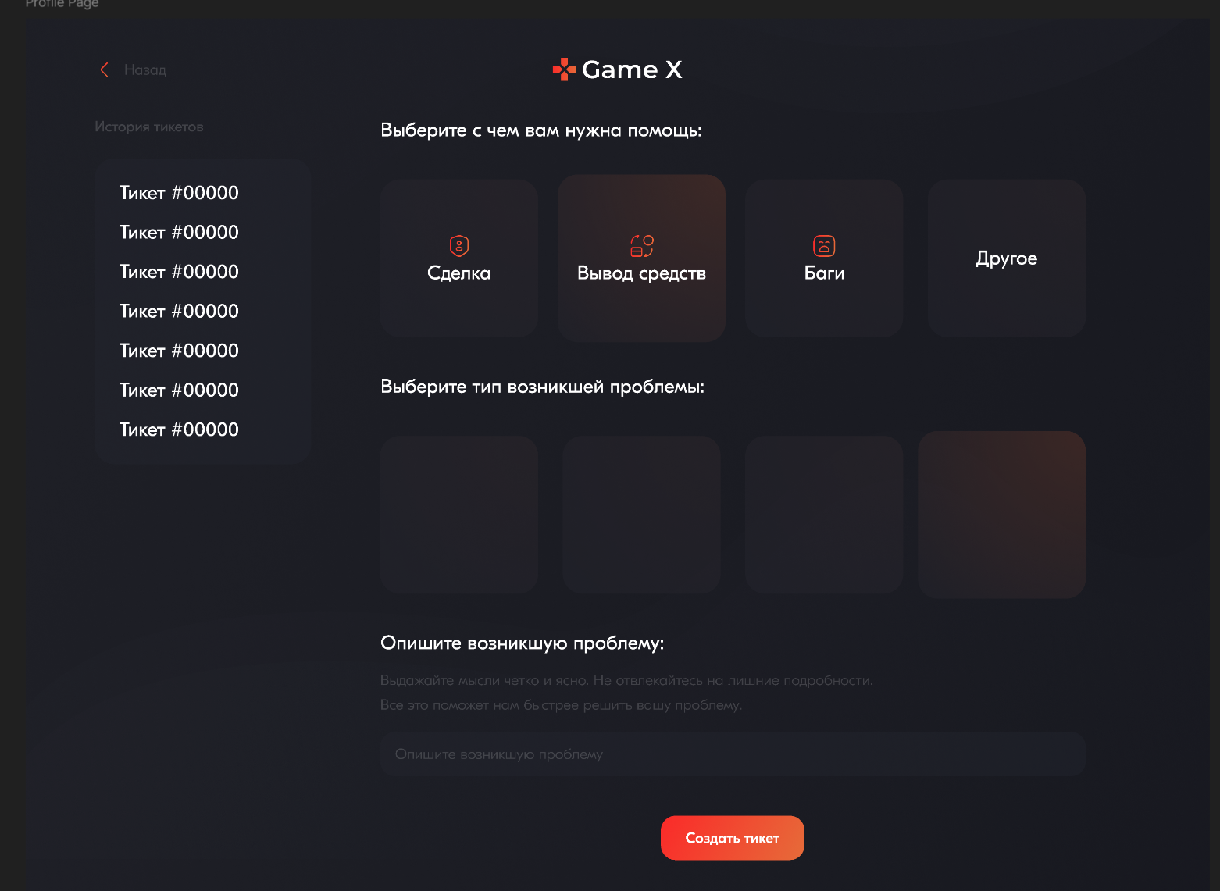

Рисунок 16 – Страница поддержки

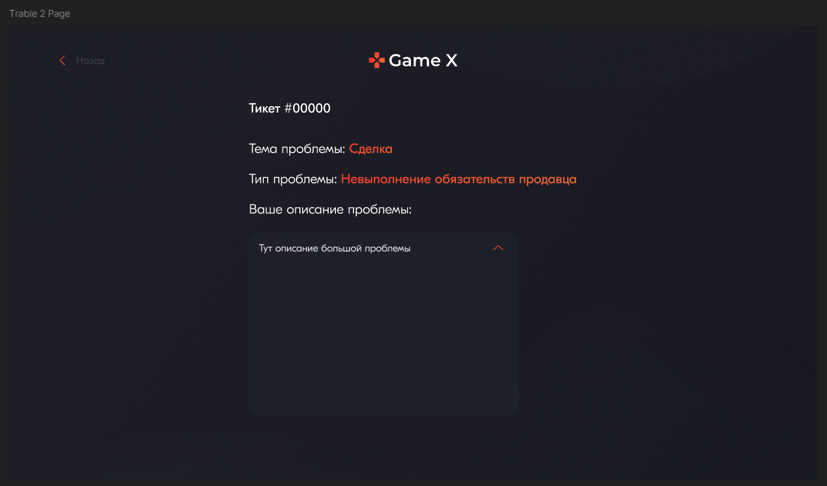Рисунок 17 – Страница тикета

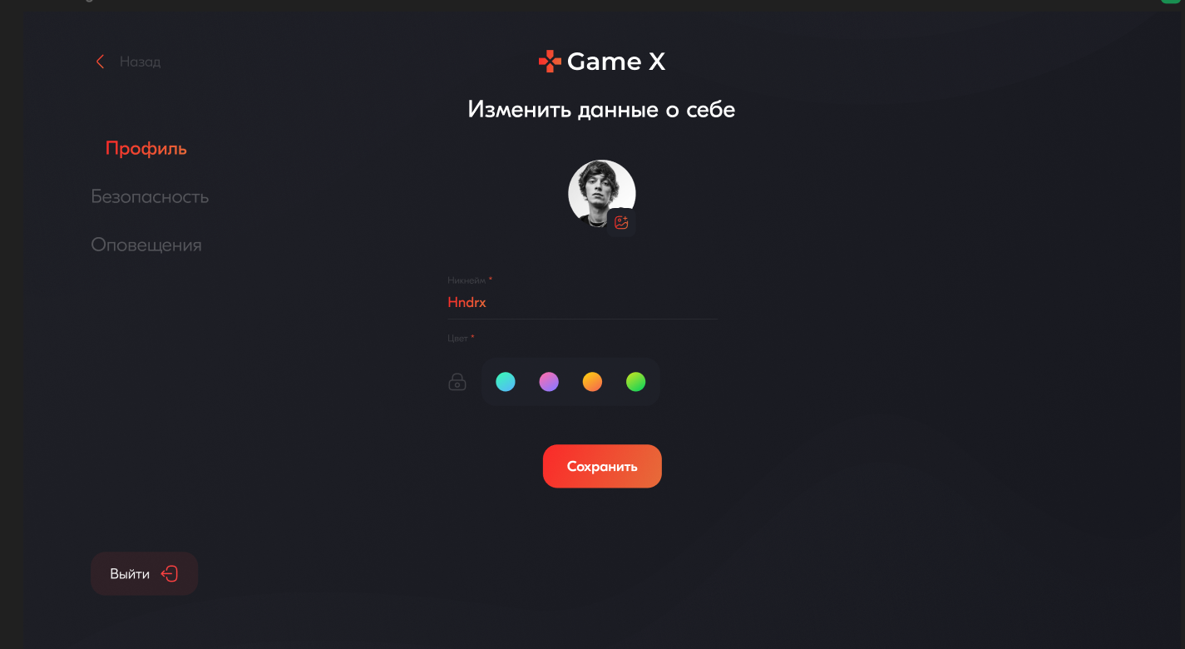

Рисунок 18 – Страница о себе

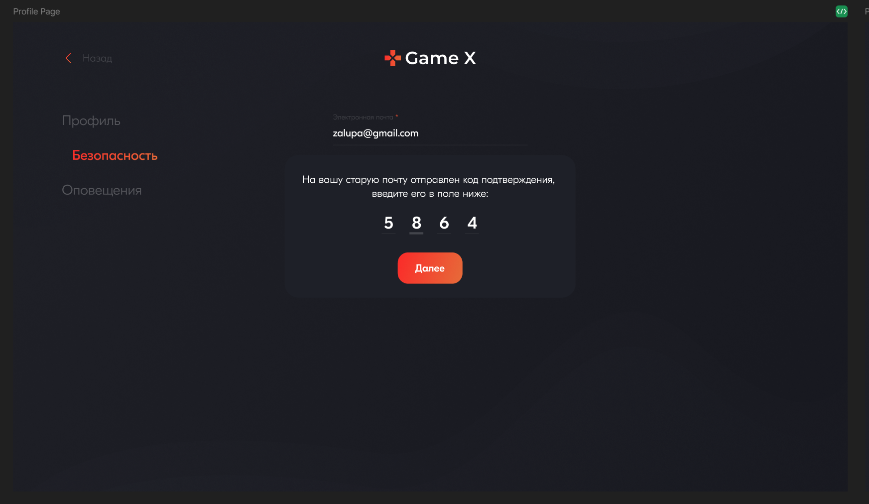

Рисунок 19 – Страница смены почты

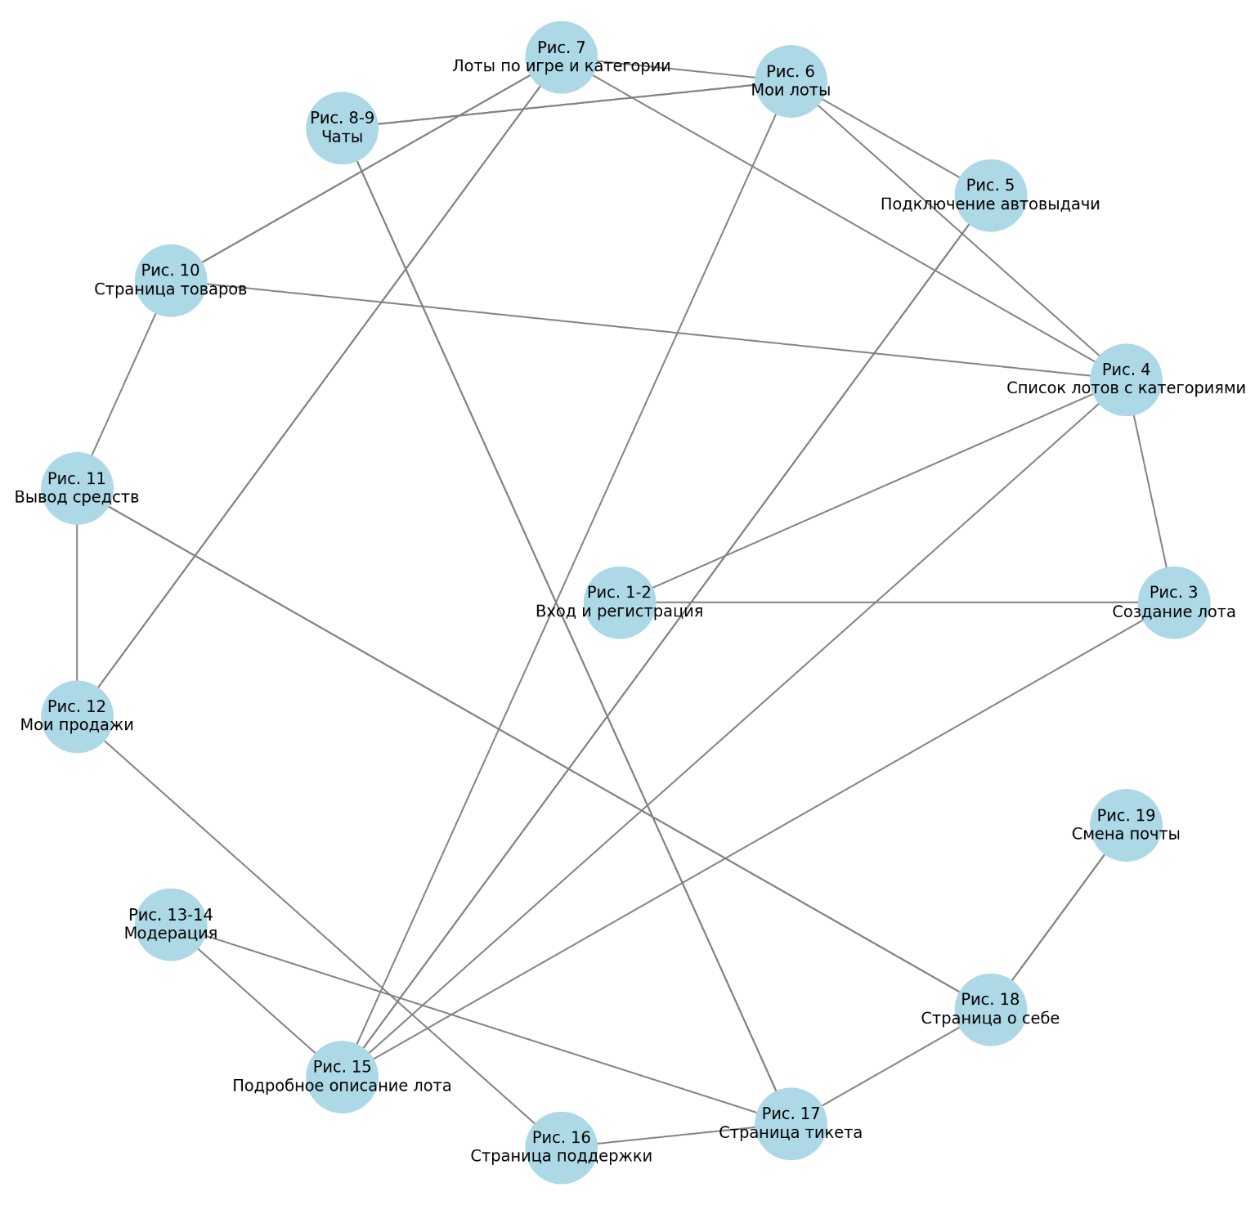

Рисунок 20 – Схема переходов (Matplotlib)